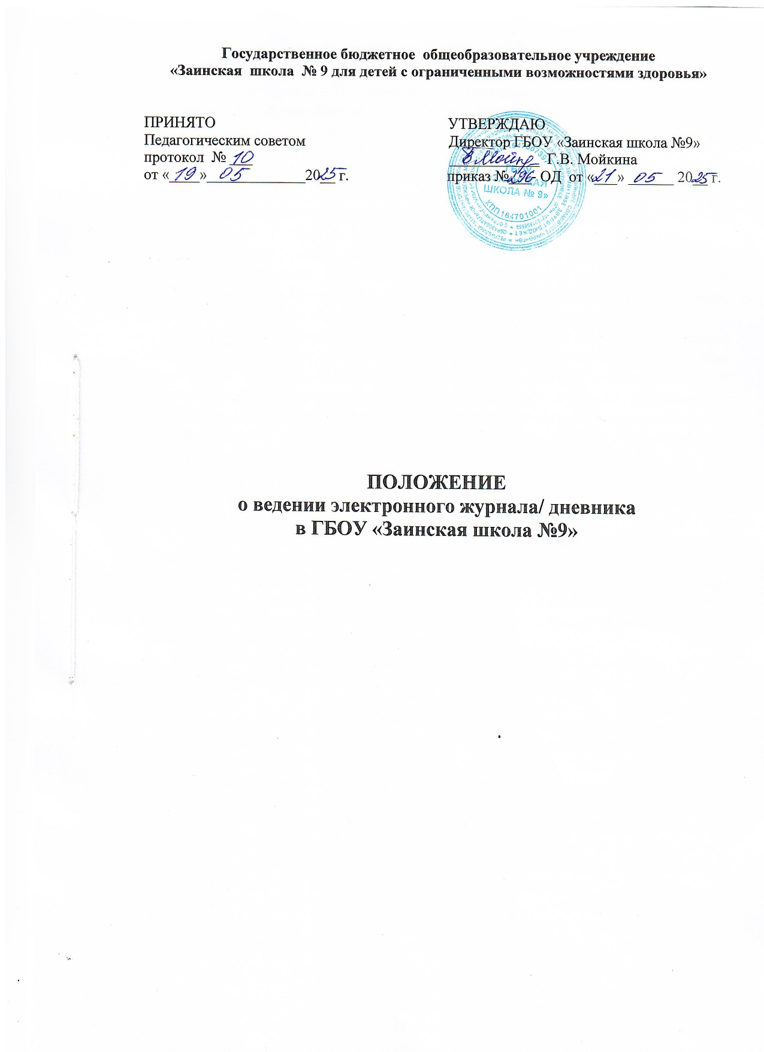

1. Общие положения
  - Настоящее Положение о ведении электронного журнала успеваемости обучающихся разработано в соответствии с Федеральным законом Российской Федерации от 29 декабря 2012 года № 273 «Об образовании в Российской Федерации».
  - Электронный журнал успеваемости представляет собой электронную версию бумажного классного журнала. Предназначен для ведения педагогическими работниками и администрацией ГБОУ «Заинская школа №9».
  - Электронный дневник представляет собой электронную версию бумажного дневника обучающегося. Предназначен для использования (информирования) родителей (законных представителей) обучающихся, обучающихся об оценках, иной необходимой информации.
  - Электронный журнал/дневник реализованы в Государственной информационной системе «Электронное образование Республики Татарстан» (далее – ГИС ЭО РТ) для хранения и обработки информации об успеваемости обучающихся, содержании и ходе образовательного процесса, включающей базу данных и средства доступа к ней и ориентированной для применения в образовательном учреждении (до 31.12.2023 года - http://edu.tatar.ru, с 01.01.2024 года - http://ms-edu.tatar.ru).
  - Иные функции, опции, возможности ГИС ЭО РТ, за исключением электронного журнала/дневника, могут быть использованы по усмотрению участников образовательного процесса.
  - Ведение бумажного журнала/дневника в ГБОУ «Заинская школа №9» не предусмотрено.
1.7. Контроль над функционированием и информационным наполнением электронных журналов/дневников успеваемости в рамках образовательной организации обеспечивается администрацией ГБОУ «Заинская школа №9».
1.8. Электронный журнал/дневник успеваемости является частью информационной системы ГБОУ «Заинская школа №9», его ведение обязательно.
1.9. Администрация и педагогический персонал несут ответственность за конфиденциальность персональных данных согласно Федеральному закону Российской Федерации от 27 июля 2006 года № 152-ФЗ «О персональных данных».
1.10. Электронный журнал/дневник являются составной частью электронного документооборота образовательной организации, который предусматривает создание, подписание, использование и хранение документов, связанных с деятельностью ГБОУ «Заинская школа №9», в электронном виде без дублирования на бумажном носителе.
1.11. Порядок ведения электронного документооборота ГБОУ «Заинская школа №9» в части электронного журнала/дневника регламентируется настоящим положением.

2. Цели и задачи
2.1. Целью ведения электронного журнала/дневника является организация образовательной деятельности с использованием современных информационных технологий.
2.2. Электронный журнал успеваемости используется для решения следующих задач:
предоставление информации об успеваемости обучающихся в электронном виде;
формирование единой инфраструктуры информационных ресурсов ГБОУ «Заинская школа №9»;
создание условий для взаимодействия участников образовательного процесса: администрации, педагогов, обучающихся, родителей (законных представителей);
хранение данных об успеваемости;
оперативный доступ к оценкам за весь период ведения журнала/дневника по всем дисциплинам;
автоматизация создания периодических отчетов учителей и администрации ГБОУ «Заинская школа №9»;
контроль выполнения образовательных программ.

3. Доступ к ГИС ЭО РТ (электронному дневнику)
3.1. Доступ к ГИС ЭО РТ (электронному дневнику) осуществляется:
3.1.1. посредством детской (упрощенной) учетной записи Единой системы идентификации и аутентификации (ЕСИА) обучающихся, не достигших возраста 14 лет,
посредством подтвержденной учетной записи ЕСИА обучающихся, достигших возраста 14 лет,
посредством подтвержденной учетной записи ЕСИА родителей (законных представителей);
3.1.2. посредством логина и пароля (только для обучающихся, жизненная ситуация которых исключает возможность создания учетной записи в ЕСИА):
для получения логина и пароля ГБОУ «Заинская школа №9» обращается в отдел (управление) образования.
3.2. Доступ к электронному дневнику осуществляется:
- через сайт ms-edu.tatar.ru;
- через мобильные приложения: «Я — школьник» или «Моя школа.Дневник»;
3.3. Пошаговая инструкция о доступе к ГИС ЭО РТ представлена на сайте https://info.edu.tatar.ru/.
3.4. Родитель (законный представитель), не имеющий технической возможности получения доступа к ГИС ЭО РТ (отсутствуют смартфон, компьютерное оборудование, интернет), вправе получать информацию о текущей успеваемости обучающегося иным способом, обратившись к администрации ГБОУ «Заинская школа №9». В таком случае администрация ГБОУ «Заинская школа №9» самостоятельно (по своему выбору) определяет способ информирования об оценках обучающегося в виде (например):
- распечатки выписки из электронного журнала и предоставления родителю (законному представителю) (не чаще 1 раза в неделю);
- очного информирования родителя (законного представителя) (периодичность, сроки, порядок определяются индивидуально администрацией ГБОУ «Заинская школа №9»).

4. Доступ к ГИС ЭО РТ (электронному журналу)

4.1. Доступ к ГИС ЭО РТ (электронному журналу) сотрудникам ГБОУ «Заинская школа №9» обеспечивается администрацией.
4.2. Ведение ГИС ЭО РТ является непосредственной обязанностью педагогических работников.

5. Правила и порядок работы с электронным журналом успеваемости
5.1. Сотрудники ГБОУ «Заинская школа №9» обязаны корректно и своевременно заносить данные об успеваемости, посещаемости, домашних заданиях и иной необходимой информации образовательного учреждения в ГИС ЭО РТ.
5.2. Электронный журнал заполняется до дня проведения следующего учебного занятия. В случае болезни основного педагога педагог, замещающий коллегу, заполняет электронный журнал по замещающей дисциплине.
5.3. Оценки за письменную работу должны быть выставлены в течение одной недели со дня ее проведения.
5.4. Все записи в электронном журнале (включая учебные занятия по родному языку и литературному чтению на родном языке), кроме разделов грамматики, которые трудно переводимы на русский язык) должны вестись на государственном языке республики с обязательным указанием тем учебных занятий.
5.5. Внесение в журнал информации о домашнем задании на будущую дату должно осуществляться в день проведения занятия:
- по окончании последнего урока в 16.10 часов.
5.6. Темы занятий по учебной дисциплине должны заполняться в соответствии с учебно-методической документацией (образовательная программа, рабочая программа, календарно-тематическое планирование).
5.7. Запрещается допускать обучающихся к работе с электронным журналом под логином и паролем педагога.
В случае компрометации логина и пароля сотрудника ГБОУ «Заинская школа №9» (несанкционированное завладение другим лицом) необходимо незамедлительно обратиться к администрации ГБОУ «Заинская школа №9».
5.8. Запрещается проставлять в журнале какие-либо другие обозначения успеваемости обучающихся, кроме установленных системой оценивания (5-ти, 100-балльного оценивания, зачет/не зачет).
5.9. При необходимости проставляются нечисловые отметки за выполнение домашних заданий, заданий в рабочих тетрадях к виртуальным лабораториям («См» (просмотрено) - если задание выполнено и не подлежит оценке в баллах, «НВ» (не выполнено) - если задание не выполнено). Указанные отметки не учитываются в подсчёте среднего балла и не влияют на аттестационную оценку.

6. Направления деятельности сотрудников ГБОУ «Заинская школа №9»

по ведению электронного журнала
6.1. Ответственный за работу пользователей в ГИС ЭО РТ (администратор) выполняет следующие функции:
обеспечивает бесперебойный доступ пользователей образовательной организации к ресурсам ГИС ЭО РТ;
осуществляет администрирование электронного журнала;
производит первоначальную настройку в ГИС ЭО РТ;
ведет списки сотрудников, обучающихся и поддерживает их в актуальном состоянии на основании приказов. Приказы о зачислении (выбытии) обучающихся/принятии на работу (увольнении) педагогов в образовательную организацию должны издаваться своевременно;
в модуле «Организация обучения» устанавливает время исправления ошибочно поставленных педагогами текущих оценок – до 31 календарного дня, аттестационных оценок – до 7 календарных дней;
иные функции.
6.2. Заместитель директора выполняет следующие функции:
вводит новых пользователей (педагогов) в ГИС ЭО РТ, предоставляет права доступа пользователям в соответствии с приказом образовательной организации;
на постоянной основе контролирует регулярность внесения информации пользователями ГИС ЭО РТ;
иные функции.
6.3. Классный руководитель выполняет следующие функции:
еженедельно контролирует посещаемость и успеваемость обучающихся;
имеет право просматривать журнал своего класса по всем дисциплинам без права редактирования;
иные функции.
6.4. Педагог выполняет следующие функции:
систематически заполняет электронный журнал, а именно: записывает тему проведенного занятия и домашнего задания, отмечает в электронном журнале отсутствующих обучающихся, выставляет оценки, полученные обучающимися в ходе учебного занятия;
своевременно выставляет оценки в графе того дня (числа), когда проведен урок или письменная работа;
исправляет ошибочно поставленные оценки в течение времени, установленного администратором для ГБОУ «Заинская школа №9» в «Организации обучения»;
иные функции.

7. Архивное хранение данных учета
7.1. Архивное хранение учетных данных в электронном виде осуществляется в соответствии с действующим законодательством Российской Федерации об архивном деле.
7.2. Сроки хранения данных ГИС ЭО РТ определяются нормативными актами.


